疫情防控专用名词应知应会指引
(20220106)

一、组织管理
1.“四方责任”：属地、部门、单位、个人。每个人是自己健康的第一责任人。
2.“四个风险点”：境外和国内高中风险地区疫情输入、入境冷链物品疫情输入、集中隔离人员传染、医疗机构院内交叉感染。
3.“重点场所”：新冠肺炎疫情期间，人员密集且流动性大、容易暴发聚集性疫情的场所，如车站、机场、码头、公共交通工具、健身娱乐场所、理发洗浴场所、农贸（集贸）市场、商场超市、影剧院、体育场馆、会议中心，图书馆、博物馆、美术馆等室内场馆，商品展销与售后服务场所，宗教活动场所等。
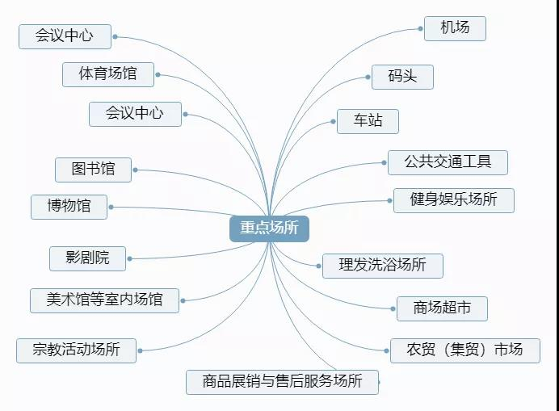
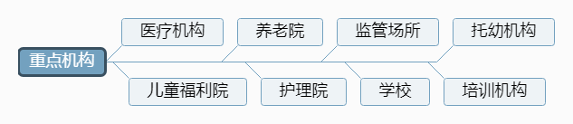
4.“重点机构”：新冠肺炎疫情期间，容易暴发聚集性疫情的机构，包括医疗机构、儿童福利院、养老院、护理院、监管场所、学校、托幼机构、培训机构等。
5.“重点人群”：新冠病毒暴露风险高、传播风险大、抵抗力较低的人群，包括医务人员，移民、海关、市场监管系统一线人员，警察、保安、环卫工人、保洁员，交通运输从业人员、快递外卖人员、公共场所服务人员、水电煤气等工作人员，老年人、慢性基础性疾病患者、孕妇、儿童、伤残人士等人群。
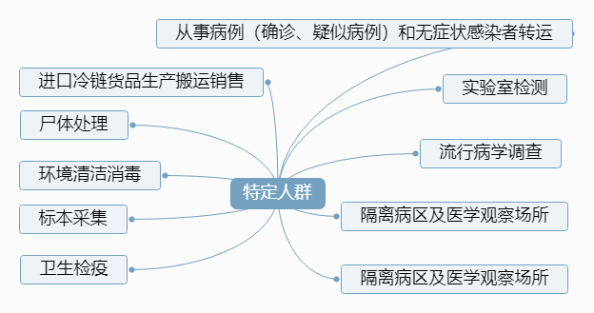
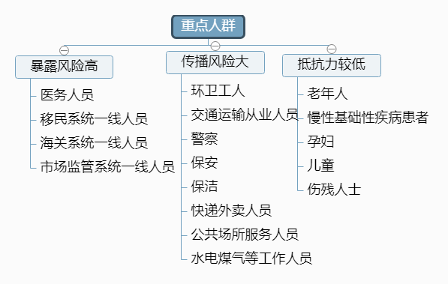
6.“特定人群”：在新冠肺炎疫情期间，从事病例（确诊、疑似病例）和无症状感染者转运、尸体处理、环境清洁消毒、标本采集、实验室检测、流行病学调查、隔离病区及医学观察场所、卫生检疫、进口冷链货品生产搬运销售等工作的人群。
7.疫情风险人员排查“四个查清”：人数查清、人头查清、位置查清、管控情况查清。
8.“623”：六关口：冷链、集中隔离点、院感防控、海空两港、区域排查、哨点检测。两道防线：社区防控、疫苗接种。三个重点：重点场所、重点环节、重点人群。
9.“三站一场”：长途汽车站、火车站、地铁站和飞机场。
10.当前疫情防控“总策略”：外防输入，内防反弹。

二、外防输入
1.入境人员“三查、三排、一转运”：三查就是全面开展健康申明卡核查、体温监测筛查、医学巡查；三排就是严格实施流行病学排查、医学排查、实验室检测排查；一转运就是对判定的确诊病例、疑似病例、有症状人员和密切接触者“四类人员”，一律按照有关规定移交地方联防联控机制做后续处置。
2.入境“三类货物”：冷链货物、高中风险普货、低风险普货。
3.入境“四类人员”：确诊病例、疑似病例、密切接触者、有发热等症状的人员。
4.入境人群全程闭环管理“五道关口”：远端防控、国门检疫、集中隔离观察、社区防控、哨点监测。
5.冷链食品防控“一线两重点”：落实机场、港口、运输、仓储、市场、零售等一条线从业人员核酸检测应检尽检；加强重点人员个人防护和健康管理；加强对口岸入关、市场流通冷链食品的日常抽检。
6.冷链食品防控“六道关口”：远端防控关、口岸检疫关、集中监管关、市场流通关、零售经销关、消费终端关。
7.冷链食品防控“三项措施”：个人防护措施、应急处置措施、信息报告措施。
8.进口冷链食品“三全”管理：全检测、全消毒、全追溯。
9.货物外包装“六面消毒”：上-前-左-右-后-下，六个面。

三、调查处置、隔离场所
1.国家卫健委提出的应对德尔塔变异株疫情五字诀“快、狠、严、扩、足”：即响应快、管控狠、措施严、精准扩大排查范围、备足隔离场所。
2.疫情处置“早、快、严、实”：落实“四早”措施（早发现、早报告、早隔离、早治疗）、出手快、管控严、措施实。
3.流调溯源“三公”机制：公安、公卫、工信。
4.现场流调处置“2+4+24”：流调队伍2小时内到达现场，4小时内完成流行病学核心信息调查，24小时内完成感染者全面信息调查。
5.流调管控“四点一线”：是指感染者发现点、居住点、工作点、活动点、活动轨迹线。
6.流调溯源“三同时机制”：流调溯源工作中，疾控、公安、工信等部门同时赶赴现场、同时开展调查、同时处置疫情。
7.隔离及医学观察人员管理“五个到位”：排查、管控、督导、宣教、关爱。

四、社区防控、农村疫情防控
1.疫情社区防控“三级包保”制度：是指县（区）干部包乡镇（街道），乡镇（街道）干部包行政村（社区），行政村（社区）干部包户。
2.疫情防控三个关键字“封、筛、隔”：封就是要足不出户，管控到位、服务到位、健康监测到位、宣教到位、关爱到位；筛就是核酸筛查，全员筛查，做到一个不漏，同时有序组织；隔就是集中隔离，坚决迅速隔离密接、次密接人员。
3.社区防控“五包一”：1名街道或乡镇干部、1名社区网格员、1名基层医疗卫生机构服务人员、1名社区民警、1名及以上志愿服务者，开展社区防控工作。
4.应急处置“五最”：在最早时间、从最低层级，用最小成本，解决最大关键问题，争取综合效益最佳。
5.督查检查“四不两直”：不发通知、不打招呼、不听汇报、不用陪同接待、直奔基层、直插现场。
6.“七小”行业：小餐饮店、小食品店、小美容美发店、小浴室、小网吧、小歌舞厅、小旅馆。

五、医疗救治、院感防控、核酸检测
1.“四早措施”：早发现、早报告、早隔离、早治疗。
2.“三区两通道”：三区即清洁区、污染区和半污染区，两通道是指医务人员通道和病人通道。
3.基层医疗机构疫情防控基本要求“四一律、四必须、七询问”：
（1）一律落实就诊“一米线”必须引导居民排队就诊，保持1米以上安全距离，做到就诊不聚集。
（2）一律落实就诊“四必须”：必须严格督促就诊和陪诊人员做到“口罩必戴、体温必测、健康码必查、行程码必看”。对无法提供健康码人员的信息要进行登记并向其居住地村(社区)报告，有可疑症状的需进一步核实。
（3）一律落实就诊“七询问”：必须详细询问就诊人员是否有发热、咳嗽、咽痛、嗅(味)觉减退、腹泻等症状，是否自行服用过退烧药，是否有近期中高风险地区或境外旅居史或途经中高风险地区，是否有中高风险地区和入境人员接触史，是否有冷链或进口商品物流工作经历或人员接触史，近期有无参加聚集活动，是否接触过发热或有呼吸道症状病例等情况。
（4）一律落实就诊“全登记”：必须落实就诊人员信息登记制度，准确记录就诊人员的基本信息及相关症状，做到不漏一人。对可疑患者的陪诊人员信息也应登记。
4.院感防控“三同防”：内外同防、医患同防、人物同防。
5.院感防控“三防融合”：实施基于规范工作人员行为、强化行为管控的“人防”、基于提升感控技能、优化诊疗流程的“技防”、基于科技使用消毒灭菌剂、相关设施设备的“器防”。
6.购买“一退一止两抗”药品须持48小时内核酸检测阴性证明并进行实名登记。“一退一止两抗”药：指退热、止咳、抗病毒、抗生素类药品。

六、消毒、防护、疫苗接种
1.消毒“四个统一”：统一组织、统一时间、统一行动、统一用药。
2.消毒“五要”：隔离病区、病人住所要进行随时消毒和终末消毒；医院、机场、车站等人员密集场所的环境物体表面要增加消毒频次；高频接触的门把手、电梯按钮等要加强清洁消毒；垃圾、粪便和污水要进行收集和无害化处理；要做好个人手卫生。
3.消毒“七不”：不对室外环境开展大规模的消毒；不对外环境进行空气消毒；不直接使用消毒剂对人员进行消毒；不对水塘、水库、人工湖等环境中投加消毒剂进行消毒；不在有人条件下对空气使用化学消毒剂消毒；不用戊二醛对环境进行擦拭和喷雾消毒；不使用高浓度的含氯消毒剂做预防性消毒。
4.公民防疫“八个基本行为准则”：一是勤洗手，二是科学佩戴口罩，三是少聚集，四是保持厕所卫生，五是分餐制，六是做好清洁消毒和通风，七是遵守社交礼仪，八是保持健康生活方式。
5.社会面防控“三件套”：测温、验码、戴口罩。
6.新冠疫苗接种“三查七对一验证”：
（1）三查：检查受种者健康状况，核查接种禁忌；查对预防接种卡与预防接种证记录；检查疫苗、注射器的外观、批号、有效期。
（2）七对：核对受种者的姓名；核对受种者的年龄；核对疫苗的品名；核对疫苗的规格；核对疫苗的剂量；核对接种部位；核对接种途径。
（3）一验证：验证受种者、预防接种证和疫苗信息是否一致。
7.适合新冠病毒生存，疫情传播风险高的季节是“冬春季”。
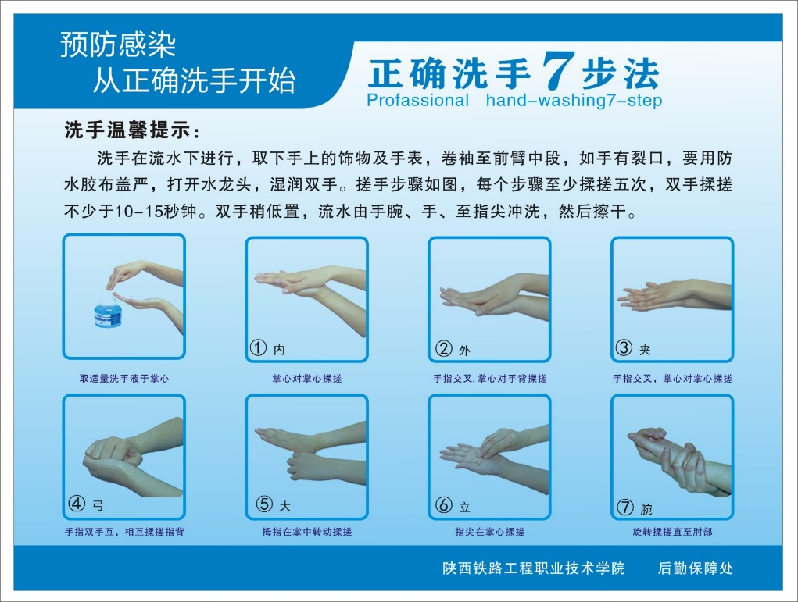
8.手卫生：为洗手、卫生手消毒和外科手消毒的总称。

卫生所
2022年1月6日

